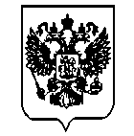

НИКОЛАЕВСКАЯ РАЙОННАЯ ДУМА

ВОЛГОГРАДСКОЙ ОБЛАСТИ

Р Е Ш Е Н И Е
16 марта 2007 года № 26/157
Об утверждении Положеиия об официальных символах Николаевского мунициального района и порядке официального использования указанных символов
В соответствии с требованиями Федерального закона "Об общих принципах организации местного самоуправления в Российской Федерации" № 131-ФЗ от 06 октября 2003года, Устава Николаевского муниципального района, с учетом рекомендаций участников публичных слушаний Николаевская районная Дума р е ш и л а:

1. Утвердить Положение об официальных символах Николаевского муниципального района и порядке официального использования указанных символов (приложение).
2. Рекомендовать администрации Николаевского муниципального района направить настоящее решение в Геральдический Совет при президенте Российской Федерации для подготовки соответствующего заключения и внесения в установленном порядке символики Николаевского муниципального района в Государственный геральдический регистр Российской Федерации

Глава Николаевского
муниципального района А. И. Ткаченко

Приложение
к решению Николаевской
районной Думы
от 16.03.2007 г. № 26/157
ПОЛОЖЕНИЕ
об официальных символах Николаевского муниципального района и порядке официального использования указанных символов
Настоящее Положение устанавливает официальные символы Николаевского муниципального района – герб и флаг, их описание и порядок использования.
Глава 1. Общие положения
Герб и флаг Николаевского муниципального района – опознавательно-правовые знаки, составленные и употребляемые в соответствии с геральдическими (гербоведческими) и вексиллологическими (флаговедческими) правилами, и являющиеся официальными символами района как муниципального образования, символизирующие его достоинство и административное значение, единство его территории и населения, историческую преемственность, а также права органов местного самоуправления района.
Глава 2. Герб Николаевского муниципального района
Статья 1.
1.1. Геральдическое описание (блазон) герба гласит:
«В червлёном щите лазоревый волнообразный окантованный золотом пояс, на который крестообразно положены два золотых пшеничных снопа, во главе щита серебряный омофор Святителя Николая чудотворца и раскрытая книга, под которой золотая солонка, наполненная пирамидообразно серебряной солью. В нижней части щита серебряный цветок тюльпана между двумя золотыми листьями. Щит венчает золотая земельная корона о пяти зубцах».
1.2. Цветное и монохромное (чертеж) изображение герба прилагается.
Статья 2.
2.1. Герб воспроизводится (помещается):
2.1.1. На официальных бланках Николаевской районной Думы и её депутатов, администрации Николаевского муниципального района и её структурных подразделений, органов местного самоуправления района, администраций поселений, входящих в состав района, территориальной избирательной комиссии Николаевского муниципального района;
2.1.2. На фасадах зданий, вывесках Николаевской районной Думы, администрации Николаевского муниципального района, органов местного самоуправления района, администраций поселений, входящих в состав Николаевского муниципального района; территориальной избирательной комиссии Николаевского муниципального района;
2.1.3. В залах заседаний администрации Николаевского муниципального района, Николаевской районной Думы, территориальной избирательной комиссии Николаевского муниципального района;
2.1.4. В рабочих кабинетах главы Николаевского муниципального района, председателя Николаевской районной Думы и глав местного самоуправления поселений, входящих в состав Николаевского муниципального района;
2.1.5. На печатях Николаевской районной Думы, администрации Николаевского муниципального района и её структурных подразделений, органов местного самоуправления района, администраций поселений, входящих в состав Николаевского муниципального района, территориальной избирательной комиссии Николаевского муниципального района;
2.1.6. На Почетных грамотах, обложках и бланках поздравительных адресов и иных официальных свидетельствах, вручаемых главой Николаевского муниципального района;
2.1.7. На удостоверениях и визитных карточках главы Николаевского муниципального района, депутатов Николаевской районной Думы, глав местного самоуправления поселений, входящих в состав Николаевского муниципального района, должностных лиц администрации Николаевского муниципального района, её структурных подразделений, муниципальных служащих, членов территориальной избирательной комиссии Николаевского муниципального района;
2.2. Решениями Николаевской районной Думы, а также постановлениями главы Николаевского муниципального района могут предусматриваться и другие случаи обязательного воспроизведения изображения герба Николаевского муниципального района.
Статья 3.
3.1. Герб может помещаться на вывесках, печатях и бланках муниципальных предприятий и учреждений, а также визитных карточках их руководителей.
Статья 4.
4.1. Изображения герба могут вывешиваться (устанавливаться):
4.1.1. Во время официальных церемоний и других торжественных мероприятий, проводимых органами местного самоуправления района;
4.1.2. В помещениях официальной регистрации рождений и браков;
4.1.3. В залах вручения паспорта гражданина Российской Федерации;
4.1.4. В помещениях для голосования в дни выборов главы Николаевского муниципального района, депутатов Николаевской районной Думы, проведения местных референдумов.
4.2. Изображение герба может помещаться на униформе рядового и начальствующего состава муниципальных органов охраны общественного порядка (муниципальной милиции) и муниципальной пожарной службы, а также на принадлежащих этим службам транспортных средствах.
4.3. Спортивные команды и отдельные спортсмены, участвующие в защите спортивной чести района, могут иметь форму с изображением герба Николаевского муниципального района.
Статья 5.
5.1. При одновременном воспроизведении изображений Государственного герба Российской Федерации, герба Волгоградской области и герба Николаевского муниципального района, последний вывешивается в соответствии с положениями федерального законодательства о Государственном гербе, законодательства о гербе Волгоградской области и:
5.1.1. не может превышать вышеуказанные гербы по размерам;
5.1.2. должен располагаться крайним справа (если стоять к нему лицом) или ниже вышеуказанных гербов;
5.1.3. должен быть исполнен в единой технике с вышеуказанными гербами и из идентичных материалов.
Статья 6.
6.1. При одновременном размещении герба Николаевского муниципального района и гербов (иных эмблем) поселений, входящих в состав Николаевского муниципального района, общественных объединений, предприятий, учреждений и организаций независимо от форм собственности, а также частных лиц, должны соблюдаться следующие правила:
6.1.1. Герб Николаевского муниципального района не может быть меньше по размеру, чем другие гербы (иные эмблемы), а в случае, если последние имеют пропорции иные, чем герб Николаевского муниципального района – герб Николаевского муниципального района не может быть меньше других гербов (иных эмблем) ни по одному из параметров (высоте, ширине);
6.1.2. Герб Николаевского муниципального района располагается с левой (если стоять к нему лицом) стороны от другого герба (иной эмблемы) и не может быть размещен ниже него (нее);
6.1.3. При одновременном размещении нечетного числа гербов (иных эмблем) герб Николаевского муниципального района располагается в центре, а при размещении четного числа (но более двух) – левее центра;
6.1.4. Герб Николаевского муниципального района и другие гербы (иные эмблемы) должны быть исполнены в единой технике и из идентичных материалов.
6.2. При одновременном вывешивании (размещении) герба Николаевского муниципального района и герба другого муниципального образования (города, района) того же уровня оба герба имеют равный церемониальный статус, и вопрос первенства решается индивидуально.
Статья 7.
7.1. Порядок изготовления, использования, хранения и уничтожения бланков, печатей и иных носителей воспроизведения герба устанавливается главой Николаевского муниципального района.
7.2. Соблюдение порядка использования, хранения и уничтожения бланков, печатей и иных носителей воспроизведения герба возлагается на должностных лиц органов местного самоуправления, руководителей структурных подразделений администрации Николаевского муниципального района, а также иных лиц, которым предоставлено право пользования гербом района.
Глава 3. Флаг Николаевского муниципального района
Статья 8.
8.1. Флаг Николаевского муниципального района представляет собой полотнище, ширина и длина которого соотносятся как 2:3, воспроизводящее символику герба Николаевского муниципального района.
8.2. Оборотная сторона флага является зеркальным отображением его лицевой стороны.
8.3. Цветное изображения флага прилагается.
Статья 9.
9.1. Флаг поднят постоянно над зданиями:
9.1.1. Николаевской районной Думы, администрации Николаевского муниципального района;
9.1.2. Администраций поселений, входящих в состав Николаевского муниципального района;
9.1.3. Территориальной избирательной комиссии Николаевского муниципального района.
9.2. Флаг установлен постоянно в рабочих кабинетах председателя Николаевской районной Думы, главы Николаевского муниципального района, а также глав местного самоуправления поселений, входящих в состав Николаевского муниципального района.
9.3. Флаг устанавливается в залах заседаний (на всё время заседаний):
9.3.1. Николаевской районной Думы;
9.3.2. Администрации Николаевского муниципального района;
9.3.3. Территориальной избирательной комиссии Николаевского муниципального района.
Статья 10.
10.1. Во всех случаях подъема (размещения) на территории Николаевского муниципального района каких-либо флагов (штандартов, вымпелов, иной идентичной символики) совместно с ними может быть поднят (размещен) флаг Николаевского муниципального района.
10.2. В дни государственных праздников Российской Федерации, памятных дат, проведения выборов, а также в других случаях по указанию главы Николаевского муниципального района осуществляется одновременный подъем (вывешивание) флагов Российской Федерации, Волгоградской области и Николаевского муниципального района на зданиях предприятий, учреждений и организаций, включая объекты, указанные в пункте 1 статьи 9 настоящего Положения.
10.3. Флаг Николаевского муниципального района может быть поднят (установлен, вывешен, в том числе на жилых домах – по усмотрению владельцев):
10.3.1. При проведении торжественных мероприятий и церемоний по случаю общегосударственных, общерайонных и иных местных праздников;
10.3.2. Во время торжественных мероприятий, проводимых общественными объединениями, предприятиями, учреждениями и организациями независимо от форм собственности, а также во время семейных торжеств.
10.4. Флаг Николаевского муниципального района может устанавливаться:
10.4.1. Во время официальных церемоний и других торжественных мероприятий, проводимых органами местного самоуправления района;
10.4.2. В залах официального приема делегаций;
10.4.3. В помещениях официальной регистрации рождений и браков;
10.4.4. В залах вручения паспорта гражданина Российской Федерации;
10.4.5. В помещениях для голосования в дни выборов и проведения местных референдумов.
Статья 11.
11.1. При одновременном подъеме (размещении) флага Николаевского муниципального района и государственных флагов, флагов субъектов Российской Федерации, флагов (штандартов) глав государств, глав субъектов Российской Федерации, должны соблюдаться требования федерального законодательства о Государственном флаге Российской Федерации, законодательства о флаге Волгоградской области, а также следующие правила:
11.1.1. Флаг района не может превышать эти флаги по размеру, а если последние (в том числе штандарты) имеют пропорции иные, чем флаг района, – ни по одному из параметров (длине, ширине);
11.1.2. Флаг Николаевского муниципального района располагается после этих флагов в общем порядке расположения флагов, т.е. правее (если стоять к нему лицом) или ниже этих флагов;
11.1.3. Высота подъема флага района не может быть больше высоты подъема других флагов.
11.2. При одновременном подъеме (размещении) флага Николаевского муниципального района и флагов общественных объединений, предприятий, учреждений и организаций независимо от форм собственности, а также частных лиц, должны соблюдаться следующие правила:
11.2.1. Флаг Николаевского муниципального района не может быть меньше по размеру, чем другие флаги (штандарты, вымпелы, иная идентичная символика), а в случае, если последние имеют пропорции иные, чем флаг района – флаг района не может быть меньше других флагов (штандартов, вымпелов, иной идентичной символики) ни по одному из параметров (высоте, длине);
11.2.2. При вывешивании двух флагов флаг Николаевского муниципального района располагается слева (если стоять к нему лицом);
11.2.3. Высота подъема флага района не может быть меньше высоты подъема других флагов;
11.2.4. При одновременном подъеме (размещении) нечетного числа флагов (штандартов, вымпелов, иной идентичной символики) флаг Николаевского муниципального района располагается в центре, а при подъеме (размещении) четного числа флагов (но более двух) – левее центра.
11.3. При одновременном подъеме (размещении) флага Николаевского муниципального района и флага другого муниципального образования (города, района) того же уровня оба флага имеют равный церемониальный статус, и вопрос первенства решается индивидуально.
Статья 12.
12.1. При объявлении официального траура флаг, установленный на флагштоке (мачте), приспускается до половины высоты флагштока (мачты). К флагу, неподвижно закрепленному на древке, крепится в верхней части древка черная, завязанная бантом лента со свободно свисающими концами. Общая длина ленты равна длине полотнища флага.
Глава 4. Заключительные положения
Статья 13.
13.1. Допускается воспроизведение символов Николаевского муниципального района:
13.1.1. В виде цветных или черно-белых (монохромных), объемных или графических изображений, а также с применением условной геральдической штриховки (шафировки);
13.1.2. В различной технике исполнения и из различных материалов;
13.1.3. Отличных от образцов размеров с сохранением геральдических и вексиллологических (флаговедческих) характеристик.
13.2. При черно-белом (монохромном) воспроизведении герба с применением условной геральдической штриховки (шафировки):
13.2.1. Серебро остается без штриховки (белым);
13.2.2. Золото (золотистый, желтый цвет) передается точками, которыми покрывается вся площадь соответствующих фигур;
13.2.3. Червлень (красный, алый цвет) заменяется штриховкой из вертикальных линий.
13.2.4. Лазурь заменяется штриховкой из горизонтальных линий.
13.3. Воспроизведение герба Николаевского муниципального района допускается в щитах разных форм и в различных стилизациях, а также на любом декоративном фоне – за исключением тех случаев, когда изображения, сопровождающие герб, воспроизводят или имитируют геральдические атрибуты статуса, не предусмотренные геральдическим описанием (блазоном) герба.
13.4. Воспроизводимые изображения герба Николаевского муниципального района (независимо от их размеров и техники исполнения) всегда должны в точности соответствовать его геральдическому описанию (блазону) согласно статье 1 настоящего Положения.
13.5. В случае с флагом обязательно следование эталону, утвержденному настоящим Положением.
13.6. Изобразительный эталон герба не устанавливается как противоречащий геральдико-правовым нормам, а также целям учреждения герба. Единственным эталоном герба является геральдическое описание (блазон).
Статья 14.
14.1. Символы Николаевского муниципального района могут использоваться в качестве элементов или геральдической основы:
14.1.1. Гербов (геральдических знаков, иных эмблем), флагов и иной символики предприятий и учреждений муниципального подчинения;
14.1.2. Нагрудных знаков к почетным званиям, а также иных наград, устанавливаемых органами местного самоуправления района.
Статья 15.
15.1. Символы Николаевского муниципального района могут использоваться в качестве элементов оформления:
15.1.1. Средств массовой информации, в состав учредителей которых входят органы местного самоуправления района (в том числе на видеозаставках в начале передач муниципального телевидения, в логотипах муниципальных газет);
15.1.2. Информационной продукции, официально представляющей Николаевский муниципальный район (в том числе на информационных страницах органов местного самоуправления района, в компьютерных сетях и интернете).
15.2. Символы Николаевского муниципального района могут использоваться:
15.2.1. На элементах архитектурно-художественного оформления населенных пунктов в составе Николаевского муниципального района в дни общегосударственных, общерайонных, местных и иных праздников;
15.2.2. При оформлении детских дошкольных учреждений, школ, иных учебных заведений, а также учреждений культуры.
Статья 16.
16.1. Символы поселений и населенных пунктов в составе Николаевского муниципального района, общественных объединений, предприятий, организаций и учреждений, а также частных лиц не могут быть идентичны символам Николаевского муниципального района.
16.2. Символы Николаевского муниципального района не могут использоваться в качестве геральдической основы гербов (иных эмблем), флагов и иной символики поселений и населенных пунктов в составе района, общественных объединений, предприятий, организаций и учреждений (за исключением перечисленных в пункте 1 статьи 14 настоящего Положения), а также частных лиц.
Статья 17.
17.1. Изображения символов Николаевского муниципального района в цветном и черно-белом (монохромном) воспроизведении сохраняются на электронном носителе информации (компьютерной дискете, лазерном диске) и находятся в постоянном распоряжении Николаевской районной Думы, администрации Николаевского муниципального района, администраций поселений, входящих в состав Николаевского муниципального района.
Статья 18.
18.1. Символы Николаевского муниципального района неприкосновенны. Надругательство над ними влечет ответственность в соответствии с действующим законодательством.
18.2. Ответственность за искажение изображения несет та сторона, по чьей вине допущены искажения при воспроизведении герба и флага.
Статья 19.
19.1. На основании пунктов 1 и 4 статьи 13 настоящего Положения не является искажением герба изготовление и использование авторских (оригинальных) версий герба, отличных от прилагаемых к настоящему Положению. Все художественные воплощения (стилизации) герба, исполненные в соответствии с его геральдическим описанием согласно статье 1 настоящего Положения, признаются адекватными и полноправными изображениями герба.
Статья 20.
20.1. Все права на использование символов Николаевского муниципального района принадлежат органам местного самоуправления Николаевского муниципального района, которые имеют исключительное право регламентировать использование этих символов.
Статья 21.
21.1. Использование символов Николаевского муниципального района в целях предвыборной агитации не допускается. Настоящее правило не распространяется на информационную продукцию, официально издаваемую территориальной избирательной комиссией района.
21.2. Запрещается использование символов Николаевского муниципального района в сочетании с текстом и изображениями, посягающими на права человека, его честь и достоинство, оскорбляющими национальные и религиозные чувства граждан.
21.3. Запрещается использование изображений символов Николаевского муниципального района юридическими и физическими лицами (за исключением тех, кому это право прямо предоставлено настоящим Положением и нормативно-правовыми актами органов местного самоуправления):
21.3.1. В представительских целях (в том числе на бланках, печатях, штампах, вывесках, а также в компьютерных сетях и интернете);
21.3.2. В рекламно-коммерческих целях (то есть в качестве элемента фирменных обозначений, товарных знаков, знаков обслуживания и места происхождения продукции, в других средствах визуальной идентификации товаров, работ и услуг, а также в рекламных объявлениях).
21.4. Использование изображения символов Николаевского муниципального района на продукции, заказываемой и выпускаемой юридическими и физическими лицами, допускается при условии, что такое использование не противоречит пунктам 1-3 настоящей статьи.
21.5. Иное (не предусмотренное настоящим Положением) использование герба Николаевского муниципального района юридическими и физическими лицами не допускается.
21.6. Не предусмотренное настоящим Положением, но не противоречащее настоящему Положению использование флага Николаевского муниципального района является свободным.
Статья 22.
22.1. Контроль за использованием символов Николаевского муниципального района возлагается на выборных и должностных лиц органов местного самоуправления Николаевского муниципального района.
22.2. Ответственность за соблюдение установленных настоящим Положением требований по использованию символов Николаевского муниципального района возлагается на главу Николаевского муниципального района, глав администраций поселений, входящих в состав Николаевского муниципального района, должностных лиц органов местного самоуправления, а также руководителей предприятий, организаций, учреждений и иных лиц, которым предоставлено право пользоваться символами Николаевского муниципального района; при поднятии флага на жилых домах - на владельцев этих домов.
Статья 23.
23.1.Внесение изменений и дополнений в статьи 1 и 8 настоящего Положения допустимо не иначе, как по результатам согласования с федеральной геральдической службой – Геральдическим советом при Президенте Российской Федерации.

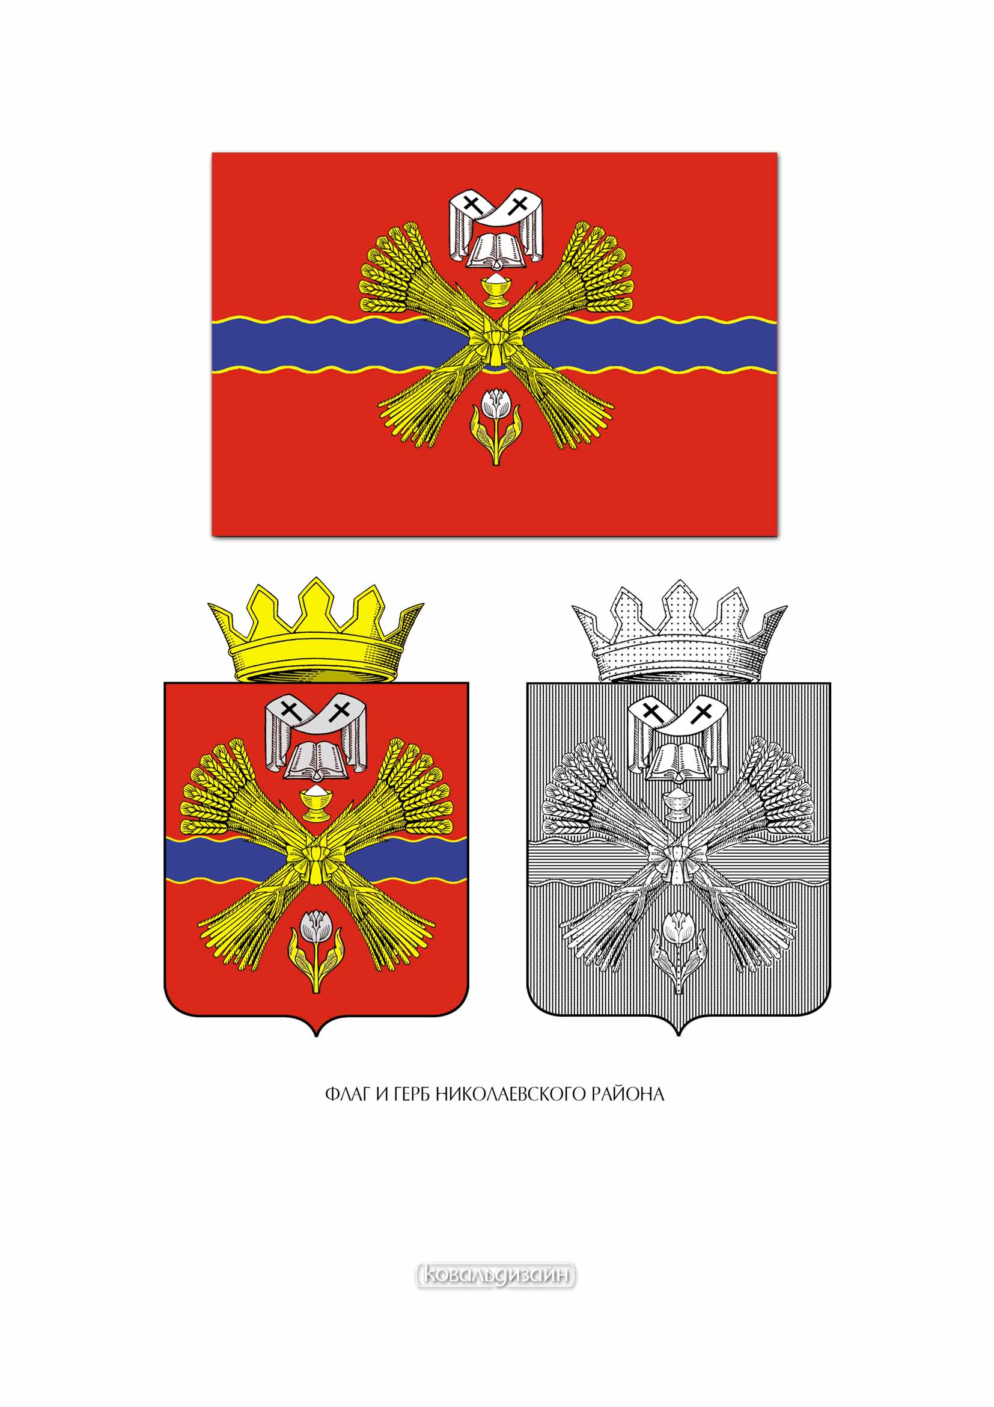

Графическое изображение герба и флага

